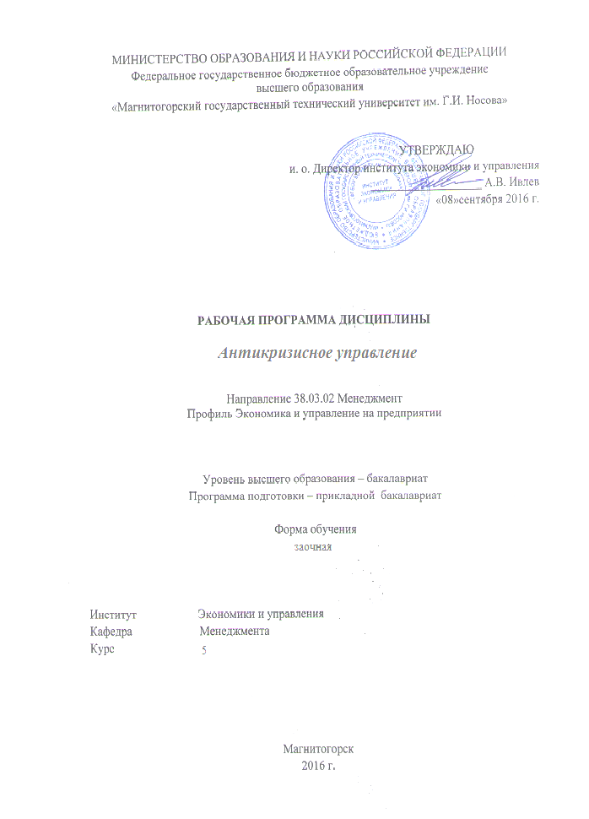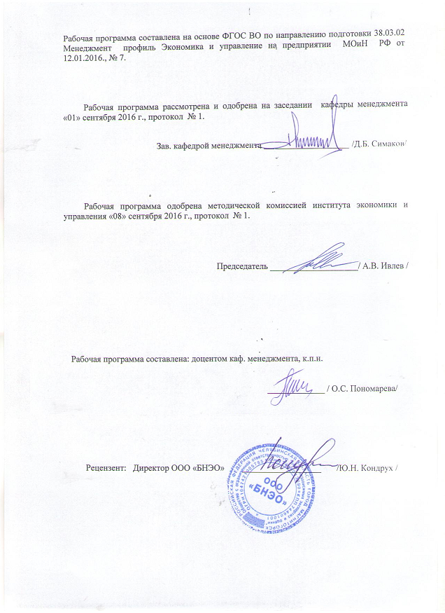

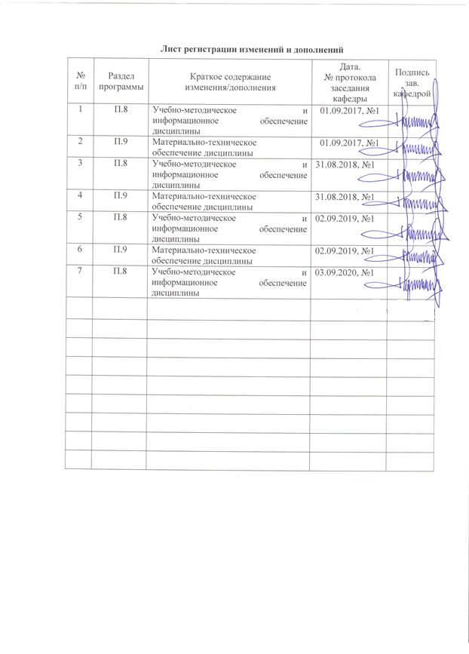1

Цели освоения дисциплины
Целью освоения дисциплины «Антикризисное управление» является формирование у студентов теоретических и методологических знаний по проблемам антикризисного управления, а также развитие навыков принятия управленческих решений в кризисных условиях.

2 Место дисциплины в структуре образовательной программы
подготовки бакалавра
Дисциплина «Антикризисное управление» входит в вариативную часть блока 1 образовательной программы.
Для изучения дисциплины необходимы знания (умения, владения), сформированные в результате изучения следующих дисциплин: «Экономика организации», «Управление финансами предприятия», «Управление эффективностью деятельности предприятия», «Инвестиционный менеджмент», «Стратегический менеджмент» и др. Знания, полученные при освоении данной дисциплины, будут необходимы для ИГА и выполнения выпускной квалификационной работы.
3 Компетенции обучающегося, формируемые в результате освоения
дисциплины (модуля) и планируемые результаты обучения
В результате освоения дисциплины «Антикризисное управление» обучающийся должен обладать следующими компетенциями:

Структурный  элемент  компетенции |  | Планируемые результаты обучения
ОПК-5 владением навыками составления финансовой отчетности с учетом последствий влияния различных методов и способов финансового учета на финансовые результаты деятельности организации на основе использования современных методов обработки деловой информации и корпоративных информационных систем
Знать |  | - основные методы составления финансовой отчетности, правила их применения;  - влияние различных методов и способов финансового учета на финансовые результаты деятельности организации на основе использования современных методов обработки деловой информации и корпоративных информационных систем
Уметь |  | - анализировать финансовую отчетность фирмы;  - распознавать эффективное решение от неэффективного;  - составлять финансовую отчетность с учетом последствий влияния различных методов и способов финансового учета на финансовые результаты деятельности организации;  - применять полученные знания в профессиональной деятельности; использовать их на междисциплинарном уровне;  - корректно выражать и аргументированно обосновывать положения предметной области знания.
Владеть |  | - практическими навыками анализа финансовой отчетности организации;  - навыками составления финансовой отчетности с учетом последствий влияния различных методов и способов финансового учета на финансовые результаты деятельности организации на основе использования современных методов обработки деловой информации и корпоративных информационных систем;  - способами оценивания значимости и практической пригодности полученных результатов;  - возможностью междисциплинарного применения;  - основными методами решения задач в области антикризисного управления;  - профессиональным языком предметной области знания;  - способами совершенствования профессиональных знаний и умений путем использования возможностей информационной среды.
ПК-10 владением навыками количественного и качественного анализа информации при принятии управленческих решений, построения экономических, финансовых и организационно-управленческих моделей путем их адаптации к конкретным задачам управления
Знать |  | - состав источников получения информации для осуществления анализа, мониторинга и оценки финансового состояния предприятия;  - методы и приемы финансового анализа для обработки результатов расчетов и обоснования полученных выводов  - методы количественного и качественного анализа информации при принятии управленческих решений
Уметь |  | - использовать методы количественного и качественного анализа информации при принятии управленческих решений  - работать с совокупностью аналитических показателей для оценки ликвидности, финансовой устойчивости, платежеспособности и деловой активности организаций  - адаптировать существующие модели к конкретным задачам менеджмента и развития организации
Владеть |  | - методами количественного и качественного анализа информации  - методами экономического и организационного моделирования, проектирования финансовых и управленческих процессов  - способностью проектировать и создавать экономические, финансовые и организационно-управленческие модели,
ПК-15 умением проводить анализ рыночных и специфических рисков для принятия управленческих решений, в том числе при принятии решений об инвестировании и финансировании
Знать | - модели, методы и технологии инвестиционного анализа;  - методы учета инвестиционных рисков и технологии управления этими рисками;  - состав и методы сбора информации, необходимой для оценки инвестиций и разработки бизнес-планов проектов.
Уметь | - использовать современные информационные технологии в поиске и обработке информации;  - учитывать риски при принятии управленческих решений в антикризисном управлении;  - использовать методы защиты от рисков и их минимизации.
Владеть | - методами оценки эффективности инвестиционных решений, а также навыками применения критериев социально-экономической эффективности, рисков и возможных социально-экономических последствий;  - способами демонстрации умения анализировать ситуацию …;  - навыками и методиками обобщения результатов решения, экспериментальной деятельности;  - способами оценивания значимости и практической пригодности полученных результатов;  - возможностью междисциплинарного применения;  - основными методами исследования в области инвестирования, практическими умениями и навыками их использования;  - основными методами решения задач в области инвестиционного менеджмента;  - способностью разрабатывать и принимать управленческие решения в области инвестирования с учетом оценок величин рисков;  - профессиональным языком предметной области знания.

4 Структура и содержание дисциплины
Общая трудоемкость дисциплины составляет 3_ зачетных единиц 108 акад. часов, в том числе:
– контактная работа – 29,8 акад. часов:
– аудиторная – _26,0_ акад. часов;
– внеаудиторная – _3,8_ акад. часов
– в форме практической подготовки – 16 часов
– самостоятельная работа – 69,5 акад. часов;
– подготовка к экзамену – 8,7 акад. часа.

Раздел/ тема  дисциплины | Курс | Аудиторная  контактная работа  (в акад. часах) |  |  | Самостоятельная работа (в акад. часах) | Вид самостоятельной  работы | Форма текущего контроля успеваемости и  промежуточной аттестации | Код и структурный  элемент  компетенции
Раздел/ тема  дисциплины | Курс | лекции | лаборат.  занятия | практич. занятия
1. Раздел Теоретические аспекты антикризисного управления предприятием. Кризисы на макро- и микроуровне  1.1 Сущность понятия «кризиса».  1.2 Причины и последствия кризисов.  1.3 Типология кризисов.  1.4 Кризисы в развитии организации.  1.5 Сущность и особенности антикризисного управления организацией.  1.6 Пути и факторы повышения эффективности антикризисного управления.  1.7 Стратегии в антикризисном управлении.  1.8 Сущность и задачи антикризисного финансового управления предприятием.  1.9 Диагностика финансового кризиса предприятия.  1. 10 Государственное регулирование кризисных ситуаций. Антикризисная программа России | 5 | 1 |  | 3 | 23 | самостоятельное изучение учебной литературы; работа с электронными библиотеками | Текущий контроль успеваемости | ОПК-5- зув  ПК-15-зув ПК-10-зув
Итого по разделу | 5 | 1 |  | 3 | 23 |  | Текущий контроль успеваемости | ОПК-5- зув  ПК-15-зув ПК-10-зув
2. Раздел Практические аспекты антикризисного управления предприятием  2.1 Превентивная и реактивная модель антикризисного менеджмента.  2.2 Оценка и прогнозирование финансового состояния предприятия.  2.3 Комплексный анализ финансового состояния предприятия.  2.4 Оценка операционного и финансового риска предприятия  2.5 Управление денежными потоками в антикризисном управлении. | 5 | 4 |  | 8/4И | 23 | самостоятельное изучение учебной литературы; работа с электронными библиотеками подготовка к тестированию | Текущий контроль успеваемости, проверка контрольной работы | ОПК-5- зув  ПК-15-зув ПК-10-зув
Итого по разделу | 5 | 4 |  | 8/4И | 23 |  | Текущий контроль успеваемости, проверка контрольной работы | ОПК-5- зув  ПК-15-зув ПК-10-зув
3. Раздел Основные пути реализации антикризисных программ на предприятии  3.1 Санация и банкротство предприятия.  3.2 Диагностики состояния банкротства предприятия на основе количественных моделей.  3.3 Аутстаффинг как инструмент антикризисного управления персоналом.  3.4 Инвестиционная политика в антикризисном управлении.  3.5 Инновации как механизм повышения антикризисной устойчивости. | 5 | 5 |  | 5/2И | 23,5 | самостоятельное изучение учебной литературы; работа с электронными библиотеками подготовка к тестированию | Текущий контроль успеваемости | ОПК-5- зув  ПК-15-зув ПК-10-зув
Итого по разделу | 5 | 5 |  | 5/2И | 23,5 |  | Текущий контроль успеваемости | ОПК-5- зув  ПК-15-зув ПК-10-зув
Итого по дисциплине | 5 | 10 |  | 16/6И | 69,5 |  | Промежуточная аттестация (экзамен) | ОПК-5- зув  ПК-15-зув ПК-10-зув

5 Образовательные и информационные технологии
Изучение дисциплины «Антикризисное управление» предполагает не только запоминание и понимание, но и анализ, синтез, рефлексию, формирует универсальные умения и навыки, являющиеся основой становления профессионала. Однако только средства дисциплины недостаточны для формирования ключевых компетенций будущего выпускника.
Для реализации компетентностного подхода предлагается интегрировать в учебный процесс интерактивные образовательные технологии, включая информационные и коммуникационные технологии (ИКТ), при осуществлении различных видов учебной работы:
- педагогическую технологию «Развитие критического мышления через чтение и письмо (РКМЧП)»;
- учебную дискуссию;
- электронные средства обучения (слайд-лекции, электронные тренажеры, компьютерные тесты);
- дистанционные (сетевые) технологии.
Технология РКМЧП является интегрированной технологией, включающей в себя различные интерактивные приемы и стратегии обучения, стимулирующие мыслительную деятельность студентов. Технология носит универсальный характер, хорошо адаптируется с другими образовательными технологиями и формами обучения и может быть использована для реализации различных видов учебных занятий и форм обучения, включая дистанционную.
При реализации лекционных занятий предлагается использовать наряду с традиционной лекцией стратегии «Продвинутая лекция», «Знаю - хочу узнать - узнал» в лекционной форме, «Бортовой журнал», «Зигзаг» - стратегии технологии РКМЧП. Отличительной особенностью учебных занятий с использованием стратегий технологии РКМЧП является их трехстадиевая структура, реализующая схему «вызов – осмысление – рефлексия». На каждой стадии предполагается достижение следующих целей:
стадия «вызов» позволяет:
- актуализировать и обобщить имеющиеся у студента знания по данной теме или проблеме,
- вызвать устойчивый интерес к изучаемой теме, мотивировать обучающегося к получению новой информации,
- побудить студента к активной аудиторной и внеаудиторной работе;
стадия «осмысление» предполагает:
- получение новой информации,
- первичное ее осмысление,
- соотнесение полученной информации с уже имеющимися знаниями;
стадия «рефлексия» обеспечивает
- целостное осмысление, обобщение полученной информации,
- присвоение нового знания, новой информации студентом,
- формирование у каждого студента собственного отношения к изучаемому материалу.
Как традиционные, так и лекции инновационного характера могут сопровождаться компьютерными слайдами или слайд-лекциями. Основное требование к слайд-лекции – применение динамических эффектов (анимированных объектов), функциональным назначением которых является наглядно-образное представление информации, сложной для понимания и осмысления студентами, а также интенсификация и диверсификация учебного процесса.
Практические занятия проводятся в форме практической подготовки в условиях выполнения обучающимися видов работ, связанных с будущей профессиональной деятельностью и направленных на формирование, закрепление, развитие практических навыков и компетенций по профилю образовательной программы.
Для проведения контрольно-диагностических мероприятий предлагается использовать компьютерные контролирующие тесты, тесты для самодиагностики, листы самооценки для экспресс-диагностики (например, эффективности лекции, содержания дисциплины).
Текущий контроль знаний (рейтинг-контроль) осуществляется в виде тестирования или выполнения мини контрольных работ.
Самостоятельная работа студентов подкрепляется использованием электронного пособия по данной дисциплине.
Таким образом, применение интерактивных образовательных технологий придает инновационный характер практически всем видам учебных занятий, включая лекционные. При этом делается акцент на развитие самостоятельного, продуктивного мышления, основанного на диалогических дидактических приемах, субъектной позиции обучающегося в образовательном процессе. Тем самым создаются условия для реализации компетентностного подхода при изучении дисциплины «Инвестиционный менеджмент».

6 Учебно-методическое обеспечение самостоятельной работы обучающихся

По дисциплине «Антикризисное управление» предусмотрена аудиторная и внеаудиторная самостоятельная работа обучающихся.
Аудиторная самостоятельная работа студентов предполагает решение контрольных работ на практических занятиях.

Примерные аудиторные контрольные работы (АКР):

АКР№1 «Кризисы в развитии организации»
Заполните пропуски:
В задании приведено высказывание финансового директора компании о признаках, которые свидетельствуют о появлении кризисной ситуации на предприятии. В тексте есть пропуски. Заполните их.
В большинстве случаев кризис - следствие неэффективного …………. при отсутствии стратегии развития. Основной причиной, по которой предприятия оказываются на грани финансового краха, является работа на одного ……………. Слабо диверсифицированный портфель ………….. приводит к негативным последствиям. Предприятие перестает быть гибким, теряет такие механизмы управления, как ценообразование и управление ………………. задолженностью, поскольку вынуждено в целях удержания клиента подстраиваться под его требования. Другая распространенная причина развития кризиса - отсутствие эффективного управления на основе современных механизмов, таких как …………….., ………………….., ……………. Помимо экономических причин необходимо отметить существующие юридические риски, которые могут отрицательно повлиять на финансовое состояние предприятия.

АКР №2 «Комплексный анализ финансового состояния предприятия»
На основании бухгалтерского баланса, рассчитав финансовые коэффициенты и составив аналитический баланс дать оценку финансовой устойчивости предприятия.

Расчет финансовых аналитических коэффициентов платежеспособности
Коэффициенты и расчетные формулы | На начало  года | На конец  года | Отклонение гр.3 – гр.2
1. Общий показатель ликвидности (платежеспособности)
L1 = (A1 + 0.5A2 + 0.3A3) / (П1 + 0.5П2 + 0,3П3) 1
2. Коэффициент абсолютной ликвидности
L2 = А1 / (П1 + П2) > 0,2-0,7
3. Коэффициент «критической оценки» (быстрой ликвидности) L3 = (А1 + А2) / (П1 + П2) > 0,2-0,7 (необходимо), L3> 1,5(желательно)
4. Коэффициент текущей ликвидности
L4 = (А1+А2+АЗ) / (П1 + П2) = 2(оптимально),
L4=l (необходимо)
5. Коэффициент маневренности используемого капитала
L5 = А3 / ((А1+А2+A3)-(П1+П2))
о L5 – судят по динамике
6. Доля оборотных средств в активах
L6 = (А1+А2+АЗ) / валюта баланса,
о L6 - судят по динамике
7. Коэффициент обеспеченности собственными средствами
L7 = (П4-А4) / (А1 + А2 + А3), L7=0,l
8.1 Коэффициент восстановления платежеспособности
L8 = (L4ф + (6/t)*(L4ф – L4н)) / L4н , L81;
L4н = 2; t=12 мес.
8.2 Коэффициент утраты платежеспособности
L8 = (L4ф + (3/t)*( L4ф – L4н))/ L4н, L81-
велика вероятность невыполнения обязательств перед кредиторами; L4н = 2; t=12 мес.

АКР №3 «Оценка операционного и финансового риска предприятия»
Предприятию предлагают реализовать один из трех инвестиционных проекта для выхода из кризиса, данные по которым приведены в таблице. Определить наименее рисковый проект.
Проект | Прибыль, ден.ед. | Число случаев, n | Общее число случаев , N | Доля вероятности, Pi
А | 15  30  35  -20  -40 | 7  11  6  4  2 | 30  30  30  30  30
Б | 65  45  20  -15  -25 |  |  | 0.2  0.4  0.1  0.2  0.1
В | 50  30  15  -10  -20 | 10  15  20  10  5 | 60  60  60  60  60

АКР №4 «Диагностики состояния банкротства предприятия на основе количественных моделей»
Задание заключается в проведение диагностики кризисного состояния предприятия на основе количественных моделей: рейтингового числа «R» Р.С. Сайфулина и Г.Г. Кадыкова, модели Спрингейта. Исходные данные для расчета берутся из бухгалтерского баланса. Сделать выводы.
1. Метод рейтинговой оценки финансового состояния предприятия Р.С. Сайфулина и Г.Г. Кадыкова заключается в расчете рейтингового числа «R».
● Рейтинговое число R представляет собой численное выражение реакции предприятия на воздействие окружающей среды. Получившаяся величина R позволяет оценивать степень финансового риска данного предприятия при работе в условиях априорно враждебной окружающей среды бизнеса. При расчете R за несколько последовательных временных периодов мы получаем динамику изменения финансовой устойчивости предприятия, что позволяет анализировать влияние на него окружающей среды и тенденции дальнейшей динамики финансовой устойчивости предприятия.
Общий вид модели:
R = 2КСОС + 0,1КТЛ + 0,08 КИ + 0,45 Км + Кр ,
где КСОС - коэффициент обеспеченности оборотных активов собственными источниками.
КТЛ - коэффициент текущей ликвидности, характеризует степень общего покрытия (оборотными активами) суммы срочных обязательств.
КИ - Интенсивность оборота авансируемого капитала характеризует объем выручки от реализации продукции, приходящейся на 1 рубль капитала, определяется по формуле: КИ = выручка от реализации / общая сумма капитала (строка 1700 бух. баланса)..
КМ - коэффициент менеджмента (эффективность управления предприятием) характеризуется соотношением прибыли от реализации продукции и выручки от реализации, определяется по формуле: КМ = прибыль от реализации / выручка от реализации. КР - рентабельность собственного капитала, характеризует прибыль до налогообложения на 1 рубль собственного капитала определяется по формуле: КР = прибыль до налогообложения / собственный капитал.
● При полном соответствии значений финансовых коэффициентов минимальным нормативным уровням рейтинговое число будет равно 1. Финансовое состояние предприятий с рейтинговым числом менее 1 характеризуется как неудовлетворительное.
2. Модель Спрингейта (1978)
В 1978 году, Гордон Спрингейт в университете Симона Фрейзера вывел новую дискриминантную модель прогнозирования банкротства. Модель получила имя модели банкротства Спрингейта. Используя за основу модель Альтмана, Спрингейт из девятнадцати первоначально отобранных для анализа показателей оставил в своей формуле лишь четыре основных коэффициента. При создании модели были использованы данные по 40 предприятиям. Из первоначальных 19 финансовых коэффициентов в окончательном варианте осталось четыре.
где
А = оборотный капитал/ сумма активов
B = нераспределенная прибыль/сумма активов
C = прибыль до налогообложения/текущие обязательства
Д = прибыль до налогообложения/сумма активов
Оценка результата: При Z < 0,862 аналитиком отмечается высокая вероятность наступления неплатажеспособности.
Точность модели Спрингейта по оценкам специалистов составила 92,5% (при объеме выборки 40 компаний).

7 Оценочные средства для проведения промежуточной аттестации
а) Планируемые результаты обучения и оценочные средства для проведения промежуточной аттестации:

Структурный элемент  компетенции | Планируемые результаты обучения | Оценочные средства
ПК-15 - умением проводить анализ рыночных и специфических рисков для принятия управленческих решений, в том числе при принятии решений об инвестировании и финансировании
Знать | - модели, методы и технологии инвестиционного анализа;  - методы учета инвестиционных рисков и технологии управления этими рисками;  - состав и методы сбора информации, необходимой для оценки инвестиций и разработки бизнес-планов проектов. | Перечень тем для подготовки к экзамену по дисциплине «Антикризисное управление»:  1. Принятие решений в условиях определенности, риска и неопределенности: характерные черты и основные отличия.  2. Неопределенность. Риск. Основные причины возникновения неопределенности.  3. Классическая и неоклассическая теории экономического риска: основные представители, сущность экономического риска по каждой из теорий.  4. Основные функции риска и их характеристика: регулирующая, защитная, инновационная, аналитическая.  5. Классификация рисков по уровню риска, по природе возникновения, по возможности диверсификации, в зависимости от возможного экономического результата.  6. Классификация рисков в зависимости от основной причины возникновения: природно-естественные, экологические, политические и социальные, коммерческие.  7. Систематические и несистематические риски. Диверсификация. Зависимость риска портфеля активов от диверсификации активов.  8. Модель оценки финансовых активов (САРМ). Основные предположения, на которых базируется модель. Графическое изображение модели САРМ.  9. Модель оценки финансовых активов (САРМ): бета-коэффициент, доходность безрисковых активов, ожидаемая средняя доходность на рынке ценных бумаг. Линия рынка ценных бумаг.  10. Анализ чувствительности инвестиционного проекта: последовательность проведения анализа, график чувствительности неопределенных факторов.  11. Имитационное моделирование Монте-Карло. Стадии анализа риска по методу Монте-Карло. Преимущества и недостатки метода.  12. Метод построения дерева решений проекта.  13. Метод корректировки на риск денежного потока инвестиционного проекта.  Метод корректировки коэффициента дисконтирования на риск инвестиционного проекта. Риски, учитывающиеся при определении премия за риск (поправки на риск).  14. Управление рисками. Этапы процесса управления рисками. Основные методы управления риском (уклонение, снижение, передача, принятие риска на себя), их характеристика.  15. Составляющие метода снижения рисков: диверсификация, лимитирование, хеджирование. Их краткая характеристика.  16. Составляющие метода передачи рисков: страхование рисков, метод поиска гаранта, факторинг, франчайзинг. Их краткая характеристика.
Уметь | - использовать современные информационные технологии в поиске и обработке информации;  - учитывать риски при принятии управленческих решений в антикризисном управлении управлении;  - использовать методы защиты от рисков и их минимизации. | Практические задания  1. Имеются два инвестиционных проекта: ИП1 и ИП2 с одинаковой прогнозной суммой требуемых капитальных вложений. Величина планируемого дохода (тыс. руб.) неопределенна и приведена в виде распределения вероятностей (табл.). Оценить рискованность каждого проекта, используя критерий отбора – «максимизация математического ожидания дохода». Характеристика проектов по доходам и вероятностям его получения:  Инвестиционный проект ИП1  Инвестиционный проект ИП2  2. Цены на металлопродукцию за последние 11 месяцев по статистическим данным составили:  Какова вероятность того, что в следующем месяце цена уменьшится по сравнению с ее последним значением?  3. Заполнить таблицу:
  Доход, тыс. руб. | Вероятность (В)
  2500 | 0,15
  3000 | 0,20
  3500 | 0,35
  5000 | 0,20
  6000 | 0,10
  Доход, тыс. руб. | Вероятность (В)
  1500 | 0,10
  2500 | 0,15
  4000 | 0,30
  5000 | 0,30
  7000 | 0,15
  Месяц | 1 | 2 | 3 | 4 | 5 | 6
  Цена, долл./т | 300 | 310 | 312 | 309 | 302 | 305
  Месяц | 7 | 8 | 9 | 10 | 11
  Цена, долл./т | 304 | 300 | 298 | 305 | 304
  Виды риска | Способы уменьшения отрицательных последствий
  1) низкие объемы реализации товаров
  2) неэффективная работа сбытовой сети
  3) неудачный выход на рынок нового товара
  4) ненадлежащее исполнение контрагентом условий договора
  5) противодействие конкурентов
  6) риск неплатежа за поставленный по контракту товара
  7) риск утечки коммерческой и научно технической информации
Владеть | - методами оценки эффективности инвестиционных решений, а также навыками применения критериев социально-экономической эффективности, рисков и возможных социально-экономических последствий;  - способами демонстрации умения анализировать ситуацию;  - навыками и методиками обобщения результатов решения, экспериментальной деятельности;  - способами оценивания значимости и практической пригодности полученных результатов;  - возможностью междисциплинарного применения;  - основными методами исследования в области инвестирования, практическими умениями и навыками их использования;  - основными методами решения задач в области инвестиционного менеджмента;  - способностью разрабатывать и принимать управленческие решения в области инвестирования с учетом оценок величин рисков;  - профессиональным языком предметной области знания. | Задания на решение задач из профессиональной области, комплексные задания  1. Задача по определению риска предприятия.  Оценить степень риска предприятия; предложить мероприятия для стабилизации деятельности предприятия.  Таблица 1  R=0…1 – невозможность выполнять обязательства и нормально функционировать.  R=1…30 – высокая степень риска выхода на рынок с новым товаром.  R=31…55 – умеренно высокая степень риска выхода на рынок с новым товаром.  R=56…76 – умеренно низкая степень риска выхода на рынок с новым товаром с минимальными затратами.  R=77…100 – низкая степень риска выхода на рынок с новым товаром с минимальными затратами и быстрой окупаемостью.  2. Задача по определению риска  По исходным данным о деятельности двух предприятий (таблица 2) установить, какому риску подвергаются эти предприятия и у кого из них возможны большие расходы.  Таблица 2.
  Показатель | 2016г. | 2017г.
  1. Оборотные средства | 258,9 | 245,4
  2. Материалы и продукты питания | 14,6 | 12,6
  3. МБП | 19,6 | 18,6
  4. Текущая задолженность | 55,7 | 64,6
  5. Уставный капитал | 146,3 | 146,3
  6. Паевой капитал | 445,5 | 415,5
  7. Дополнительно вложенный капитал | 22,9 | 22,3
  8. Резервный капитал | - | -
  9. Объем продаж | 45,4 | 58,6
  10. Цена за ед. (грн.) | 220,1 | 159,6
  11. Прибыль от реализации ОПФ | 44,3 | 440,3
  12. Необоротные активы | 153,3 | 44,5
  13. Векселя полученные | 99,3 | 87,6
  14. Дебиторская задолженность за товары, работы, услуги | 124,3 | 55,6
  15. Дебиторская задолженность по расчетам | 22,4 | 33,3
  16. Текущие финансовые инвестиции | 18,3 | 12,1
  17. Расходы будущих периодов | 28,6 | 14,8
  Показатели | Ед. изм. | Значение
  1.Постоянные годовые расходы предприятия. | тыс. руб. | 600
  2.Переменные расходы от годового объема продаж:  - предприятие А;  - предприятие Б. | %  % | 13  24
  3. Запланированный объем продаж на год. | тыс. руб.. | 720
  4.Возможное снижение спроса на продукцию каждого предприятия. | % | 15
ОПК-5 владением навыками составления финансовой отчетности с учетом последствий влияния различных методов и способов финансового учета на финансовые результаты деятельности организации на основе использования современных методов обработки деловой информации и корпоративных информационных систем
Знать | - основные методы составления финансовой отчетности, правила их применения;  - влияние различных методов и способов финансового учета на финансовые результаты деятельности организации на основе использования современных методов обработки деловой информации и корпоративных информационных систем | Перечень тем для подготовки к экзамену по дисциплине «Антикризисное управление»:  - Какова технология сбора исходной информации для диагностирования состояния предприятия?  - Какие существуют характеристики структуры баланса предприятия?  - Как использовать в процессе диагностирования состояния предприятия информацию об изменениях конъюнктуры рынка?  - Что такое интегральные балльные оценки тестирования состояния предприятия?  - Как оценить риск ошибок в диагностировании состояния | предприятия и как его уменьшить?  - Как проводится классификация состояний предприятий по критерию глубины и состоятельности?  - Какая методика оценки финансового состояния предприятия применяется в анализе его несостоятельности?  - Как организовать выполнение функции диагностирования состояния на предприятии?  - В чем сущность методики оценки технико-экономического состояния предприятия в анализе его несостоятельности?  - Как выявить «болезни» предприятия с помощью имеющегося инструментария диагностики?  - В чем сущность методики анализа финансовой устойчивости предприятия?  - Какова технология выявления симптомов «болезни» предприятия с помощью установленных индикаторов?  - Каковы основные симптомы финансовой несостоятельности предприятия, которые можно увидеть из баланса?  - В каких направлениях необходимо совершенствовать нормативную базу диагностирования состояния предприятия?  Проверочный тест:  1. Финансовая диагностика предприятия – это  - процесс оценки состояния его бизнес-процессов на предмет соответствия их качественных и количественных параметров предварительно установленным критериям и показателям с целью выявления в динамике факторов и симптомов тех явлений, которые представляют угрозу достижению тактических задач и стратегических целей  - комплекс мер, направленных на устранение негативных явлений и определение наиболее эффективных способов их реализации  - установление «диагноза» на дату завершения исследования и заключение о его состоянии на перспективу  - получение объективных данных о работе предприятия внешними пользователями  2. Целью оценки финансового состояния предприятия является  - оценка состояния бизнес-процессов на предмет соответствия их качественных и количественных параметров предварительно установленным критериям и показателям  - определение комплекса мер, направленных на устранение негативных явлений и определение наиболее эффективных способов их реализации  - установление «диагноза» на дату завершения исследования и заключение о его состоянии на перспективу  - получение объективных данных о работе предприятия внешними пользователями  3. Основным источником данных для диагностики финансового состояния предприятия служит  - бухгалтерский баланс;  - отчет о прибылях и убытках;  - отчет о движении денежных средств;  - все ответы верны  4. Финансовая устойчивость – это  - стабильность финансового положения организации, обеспечиваемая достаточной долей собственного капитала в составе источников финансирования  - способность предприятия превращать свои активы в денежные средства, что означает способность своевременно и в полном объеме рассчитываться по своим долгам.  - уровень отдачи затрат на производство и реализацию продукции и степень использования средств в процессе производства продукции (работ, услуг).  - это вероятность возникновения убытков в результате недостатков или просчетов во внутренних процессах предприятия  5. Ликвидность – это  - стабильность финансового положения организации, обеспечиваемая достаточной долей собственного капитала в составе источников финансирования  - способность предприятия превращать свои активы в денежные средства, что означает способность своевременно и в полном объеме рассчитываться по своим долгам  - уровень отдачи затрат на производство и реализацию продукции и степень использования средств в процессе производства продукции (работ, услуг).  - это вероятность возникновения убытков в результате недостатков или просчетов во внутренних процессах предприятия  6. Рентабельность – это  - стабильность финансового положения организации, обеспечиваемая достаточной долей собственного капитала в составе источников финансирования  - способность предприятия превращать свои активы в денежные средства, что означает способность своевременно и в полном объеме рассчитываться по своим долгам  - уровень отдачи затрат на производство и реализацию продукции и степень использования средств в процессе производства продукции  - потенциальная возможность влиять на прибыль компании, путем изменения структуры себестоимости и объем производства  7. Финансовый леверидж – это  - это дополнительный «бонус», получаемый предприятием в момент появления заемных средств, и позволяющий получить дополнительную прибыль на собственный капитал  - потенциальная возможность влиять на прибыль компании, путем изменения структуры себестоимости и объем производства.  - изменение выручки от продаж по отношению к изменению прибыли  - это управление реальными деньгами в реальном режиме времени
Уметь | - анализировать финансовую отчетность фирмы;  - распознавать эффективное решение от неэффективного;  - составлять финансовую отчетность с учетом последствий влияния различных методов и способов финансового учета на финансовые результаты деятельности организации;  - применять полученные знания в профессиональной деятельности; использовать их на междисциплинарном уровне;  - корректно выражать и аргументированно обосновывать положения предметной области знания. | Практические задания  1. Выполнить финансовую диагностику предприятия по данным таблицы. Оценить финансовую устойчивость предприятия.  Исходные данные:  2. Имеются следующие данные:  денежные средства – 70 тыс. руб.;  краткосрочные финансовые вложения – 28 тыс. руб.;  дебиторская задолженность – 130 тыс. руб.;  основные средства – 265 тыс. руб.;  нематериальные активы – 34 тыс. руб.;  производственные запасы – 155 тыс. руб.,  кредиторская задолженность – 106 тыс. руб.,  краткосрочные кредит банка – 95 тыс. руб.;  долгосрочные кредиты – 180 тыс. руб.  Определите коэффициент текущей ликвидности, коэффициент срочной ликвидности, коэффициент абсолютной ликвидности.  3. Платежеспособность предприятия характеризуется следующими значениями коэффициентов:  -коэффициент абсолютной ликвидности -0,3  -коэффициент срочной ликвидности – 1,4  -коэффициент текущей платежеспособности – 3,0  Текущие активы предприятия составляют 2500 ден. ед. Какова величина запасов предприятия?  4. Составить отчет о прибылях и убытках за отчетный год (в тыс. руб.) компании А по следующим данным. Расходы по обычным видам деятельности при объеме продаж в 6800 тыс. руб. составляют: себестоимость проданной продукции – 3990, управленческие расходы – 1020, коммерческие расходы – 408. Расходы по обслуживанию долга – 154. Доходы и расходы по продаже недоамортизированных объектов основных средств составляют соответственно 120 и 180. Штрафы, пени, неустойки признаны поставщиками и получены в сумме 99, признаны и уплачены компанией А в сумме 109. Налог на прибыль составляет 410. В отчетном году в связи с нарушением порядка расчетов с бюджетом компанией А были уплачены штрафы в размере 56 тыс. руб.
  Наименование показателя | на 01.01.20__ | на 01.04.20__ | на 01.07.20__
  Собственный капитал, ден. ед. | 41121245 | 38122732 | 38765576
  Долгосрочные обязательства, ден. ед. | 0 | 0 | 0
  Текущие обязательства, ден. ед. | 12977657 | 14746046 | 15141807
  Необоротные активы, ден. ед. | 47592033 | 47581413 | 41550334
  Производственные запасы, ден. ед. | 317871 | 319616 | 346366
  Незавершенное производство, ден. ед. | 219979 | 220958 | 306443
  Авансы поставщикам, ден. ед. | 316226 | 314456 | 359035
Владеть | - практическими навыками анализа финансовой отчетности организации;  - навыками составления финансовой отчетности с учетом последствий влияния различных методов и способов финансового учета на финансовые результаты деятельности организации на основе использования современных методов обработки деловой информации и корпоративных информационных систем;  - способами оценивания значимости и практической пригодности полученных результатов;  - возможностью междисциплинарного применения;  - основными методами решения задач в области антикризисного управления;  - профессиональным языком предметной области знания;  - способами совершенствования профессиональных знаний и умений путем использования возможностей информационной среды. | Задания на решение задач из профессиональной области, комплексные задания  №1  Предприятие имеет на балансе оборотные активы в следующих суммах (тыс. ден. ед.):  Допустим, отсутствуют:  - Излишек и недостаток оборотных средств.  - Сомнительная и безнадежная дебиторская задолженность.  Достаточен ли уровень платежеспособности предприятия?  №2  На что указывают изменения в коэффициентах, представленных в таблице?  №3.  По балансу ПАО «Удача» рассчитайте  1. Коэффициенты, характеризующие финансовую устойчивость данного предприятия на конец отчетного года.  2. Сравните расчетные значения этих коэффициентов с нормативными.  3. Дайте оценку характера финансовой устойчивости ПАО «Удача», исходя из трехкомпонентного показателя типа финансовой ситуации.  4. Определите, к какому классу организаций по критериям оценки финансового состояния относится ПАО «Удача» в конце отчетного периода.  5. Как изменится коэффициент автономии ПАО «Удача», если его собственные средства в следующем году возрастут по сравнению с отчетным годом с 250 тыс. руб. до 320 тыс. руб., а общая величина активов увеличится с 840 тыс. руб. до 950 тыс. руб.?  6. Как изменится коэффициент финансовой устойчивости ПАО «Удача», если оно получит кредит на сумму 5500 тыс. руб. сроком на 3 года.  №4.  Сравнить эффективность финансирования обновления актива при приобретении его за счет собственных финансовых ресурсов и за счет долгосрочного банковского кредита. Стоимость актива – 60 тыс. руб.; срок эксплуатации актива – 2 года; авансовый лизинговый платеж предусмотрен в сумме 3 тыс. руб.; регулярный лизинговый платеж за использование актива – 20 тыс. руб. в год; ликвидационная стоимость актива после предусмотренного срока его использования прогнозируется в сумме 10 тыс. руб.; средняя ставка процента по долгосрочному банковскому кредиту – 12% в год.
  Материальные оборотные активы | 60
  Дебиторская задолженность | 70
  Денежные средства и краткосрочные финансовые вложения | 6
  Краткосрочные обязательства | 100
  Название коэффициента | На начало периода | На конец периода
  Коэффициент соотношения заемных и собственных средств | 0,85 | 0,90
  Коэффициент долгосрочного привлечения заемных средств | 0,17 | 0,15
  Коэффициент маневренности собственных средств | 0,35 | 0,38
  Коэффициент накопления амортизации | 0,37 | 0,30
  Коэффициент реальной стоимости основных и материальных оборотных средств в имуществе предприятия | 0,55 | 0,49
ПК-10 владением навыками количественного и качественного анализа информации при принятии управленческих решений, построения экономических, финансовых и организационно-управленческих моделей путем их адаптации к конкретным задачам управления
Знать | - состав источников получения информации для осуществления анализа, мониторинга и оценки финансового состояния предприятия с целью принятия управленческих решений;  - методы и приемы финансового анализа для обработки результатов расчетов и обоснования полученных выводов  - методы количественного и качественного анализа информации при принятии управленческих решений | Перечень тем для подготовки к экзамену по дисциплине «Антикризисное управление»:  1. Состав источников получения информации для осуществления анализа, мониторинга и оценки финансового состояния предприятия с целью принятия управленческих решений  2. Методы и приемы финансового анализа для обработки результатов расчетов и обоснования полученных выводов  3. Методы количественного и качественного анализа информации при принятии управленческих решений  4. Теория игр  5. Кластерный анализ  6. Байесов анализ  7. Линейное моделирование  Проверочный тест  1. Качественные методы принятия управленческих решений включают в себя:  - коллективную экспертную оценку  - метод Дельфи  - метод комиссий  - древо целей  - мозговую атаку (мозговой штурм) и др.  2. Определить соответствие методы принятия управленческих решений и их особенности: метод сценариев, метод Дельфи, количественные методы.  - Многоуровневые анкеты  - Обработка информации в количественных измерителях  - Выявление тенденций, взаимосвязи факторов  3. Выберите неправильный ответ. К основным видам сравнения относятся  - Сравнение отчетных показателей с плановыми  - Сравнение плановых показателей с показателями предшествующего периода  - Сравнение показателей за каждый день  - Правильного ответа нет  4. Установите правильную последовательность стадий моделирования решений:  построение математической модели;  - формирование дела моделирования;  - определение состава факторов влияющих на ситуацию;  - определение степени влияния факторов на ситуацию;  - корректировка, обновление модели;  - проверка адекватности модели и найденного решения.  5. Наиболее распространенные методы разработки, оптимизации решений - это:  - статистический анализ;  - методы моделирования;  - агрегирование и декомпозиция;  - методы экспертных оценок.  6. Ситуация для управления которой необходимо использовать модели управления запасами - это:  - превышение фактического объема готовой продукции на складе нормативного уровня;  - установление конкурентами депинговых цен;  - несоответствие количества телефонных линий и спроса на услуги телефонной связи;  - необходимость оптимизации структуры производственной программы, при заданном объеме ресурсов.  7. Причина необходимости разработки моделей линейного программирования - это:  - рост цен на сырье;  - дефицит ресурсов;  - обострение конкуренции;  - изменение структуры производственной программы.
Уметь | - использовать методы количественного и качественного анализа информации при принятии управленческих решений  - работать с совокупностью аналитических показателей для оценки ликвидности, финансовой устойчивости, платежеспособности и деловой активности организаций  - адаптировать существующие модели к конкретным задачам менеджмента и развития организации | Практические задания  1. Проведите разложение ROE компании ПАО «Магнит» по модели Дюпон, за период с 2010 по 2015 год, используя данные финансовой отчетности компании и ее годовых отчетов. Проанализируйте динамику показателей. Используя формулу Дюпона, определите, какой фактор имеет большее влияние на рентабельность собственного капитала компании: рентабельность продаж, оборачиваемость активов или мультипликатор собственного капитала.Основываясь на результатах проведенной оценки, составьте аналитическое заключение, в котором охарактеризуйте и аргументируйте практику применения модели Дюпон, определите ее преимущества и недостатки.  2. На складах одной из крупных компьютерных фирм скопилось значительное количество непроданных персональных компьютеров, что отрицательно сказывалось на рентабельности производства. Руководство фирмы поставило задачу резко сократить количество непроданных компьютеров.  Аналитической группой было сгенерировано несколько альтернативных вариантов решения этой проблемы, среди которых было отобрано два основных:  - Значительное снижение отпускной цены.  - Обновление упаковки и заметное повышение продажной цены.  Задание: определите в общих чертах характер развития ситуации по первому и по второму сценариям. Какой сценарий развития ситуации вы считаете более предпочтительным?  3. Определить причины низкого значения ROE, используя анализ Дюпона  .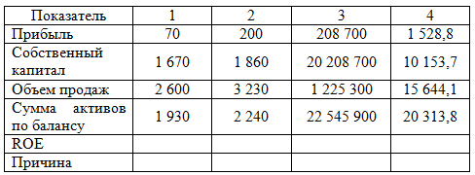  4. Определить рейтинг предприятий на основе уровня показателей их финансового состояния с помощью метода суммы мест по данным таблицы:
  Показатели | Предприятие
  Показатели | 1 | 2 | 3 | 4
  коэффициент абсолютной ликвидности | 0,15 | 0,11 | 0,09 | 0,08
  коэффициент срочной ликвидности | 0,85 | 0,90 | 0,65 | 0,55
  коэффициент текущей ликвидности | 0,90 | 1,20 | 1,10 | 0,70
  коэффициент автономии | 0,88 | 0,68 | 0,56 | 0,16
  коэффициент маневренности  собственных средств | 0,11 | 0,09 | 0,05 | 0,01
Владеть | - методами количественного и качественного анализа информации  - методами экономического и организационного моделирования, проектирования финансовых и управленческих процессов  - способностью проектировать и создавать экономические, финансовые и организационно-управленческие модели, | Задания на решение задач из профессиональной области, комплексные задания  № 1 Располагая собственным капиталом в 60 тыс. руб. предприятие для выхода из кризиса решило существенно увеличить объем своей хозяйственной деятельности за счет привлечения заемного капитала. Коэффициент валовой рентабельности активов (без учета расходов по оплате процента за кредит) составляет 10%. Минимальная ставка процента за кредит (ставка без риска) составляет 8%. Необходимо определить, при какой структуре капитала будет достигнут наивысший уровень финансовой рентабельности предприятия.  № 2 В соответствии с предложениями коммерческих банков кредит сроком на три года может быть предоставлен предприятию на следующих условиях:  Вариант А: уровень годовой кредитной ставки – 18%, процент за кредит выплачивается авансом, погашение основной суммы долга - в конце кредитного периода.  Вариант Б: уровень годовой кредитной ставки – 16%, процент за кредит выплачивается в конце каждого года, основной долг амортизируется равномерно в конце каждого года. Вариант В: уровень годовой кредитной ставки – 20%, процент за кредит выплачивается в конце каждого года, погашение основной суммы долга- в конце кредитного периода. Вариант Г: уровень годовой кредитной ставки дифференцирован – на первый год 16%, на второй год 19%, на третий год 22%, процент за кредит выплачивается в конце каждого года, погашение основной суммы долга- в конце кредитного периода. Предприятию необходимо привлечь кредит в сумме 100 тыс.руб. для преодоления кризиса. Среднерыночная ставка процента за кредит по аналогичным кредитным инструментам – 20% в год. Необходимо оценить предложенные условия и выбрать оптимальный вариант для предприятия.
  Показатели | вариант 1 | вариант 2 | вариант 3 | вариант 4 | вариант 5
  Сумма собственного капитала, тыс.руб. | 60 | 60 | 60 | 60 | 60
  Возможная сумма заемного капитала, тыс.руб. | - | 15 | 30 | 60 | 90
  Общая сумма капитала, тыс.руб. (ст. 1 + ст. 2)
  Коэффициент финансового левериджа (ст. 2 / ст. 1)
  Коэффициент валовой рентабельности активов, %
  Ставка процента за кредит без риска, %
  Премия за риск, % | - | - | 0,5 | 1,0 | 1,5
  Ставка процента за кредит с учетом риска, %
  Сумма валовой прибыли без процентов за кредит, тыс.руб. (ст.3 ∙ ст.5) 100)
  Сумма уплачиваемых процентов за кредит, тыс.руб. ((ст.2 ∙ ст.8) / 100)
  Сумма валовой прибыли с учетом уплаты процентов за кредит, тыс.руб. (ст.9 – ст. 10)
  Ставка налога на прибыль, доли | 0,2 | 0,2 | 0,2 | 0,2 | 0,2
  Сумма налога на прибыль, тыс.руб.(ст.11 ∙ ст.12)
  Сумма чистой прибыли, тыс.руб. ( ст.11 – ст.13)
  Коэффициент рентабельности собственного капитала, % ((ст.14 ∙ 100) / ст.1)

б) Порядок проведения промежуточной аттестации, показатели и критерии оценивания:
Промежуточная аттестация по дисциплине «Антикризисное управление» включает теоретические вопросы, позволяющие оценить уровень усвоения обучающимися знаний, и практические задания, выявляющие степень сформированности умений и владений, проводится в форме экзамена.
Экзамен по данной дисциплине проводится в форме теста и выполнения одного практического задания.
Показатели и критерии оценивания:
– на оценку «отлично» (5 баллов) – обучающийся демонстрирует высокий уровень сформированности компетенций, всестороннее, систематическое и глубокое знание учебного материала, свободно выполняет практические задания, свободно оперирует знаниями, умениями, применяет их в ситуациях повышенной сложности.
– на оценку «хорошо» (4 балла) – обучающийся демонстрирует средний уровень сформированности компетенций: основные знания, умения освоены, но допускаются незначительные ошибки, неточности, затруднения при аналитических операциях, переносе знаний и умений на новые, нестандартные ситуации.
– на оценку «удовлетворительно» (3 балла) – обучающийся демонстрирует пороговый уровень сформированности компетенций: в ходе контрольных мероприятий допускаются ошибки, проявляется отсутствие отдельных знаний, умений, навыков, обучающийся испытывает значительные затруднения при оперировании знаниями и умениями при их переносе на новые ситуации.
– на оценку «неудовлетворительно» (2 балла) – обучающийся демонстрирует знания не более 20% теоретического материала, допускает существенные ошибки, не может показать интеллектуальные навыки решения простых задач.
– на оценку «неудовлетворительно» (1 балл) – обучающийся не может показать знания на уровне воспроизведения и объяснения информации, не может показать интеллектуальные навыки решения простых задач.

8 Учебно-методическое и информационное обеспечение дисциплины
- Основная литература:
1. Пономарева, О. С. Антикризисное управление : учебное пособие / О. С. Пономарева, О. Л. Назарова ; МГТУ. - Магнитогорск : МГТУ, 2017. - 1 электрон. опт. диск (CD-ROM). - Загл. с титул. экрана. - URL: https://magtu.informsystema.ru/uploader/fileUpload?name=3373.pdf&show=dcatalogues/1/1139227/3373.pdf&view=true (дата обращения: 14.05.2020). - Макрообъект. - Текст : электронный. - ISBN 978-5-9967-10805. - Сведения доступны также на CD-ROM.
б) Дополнительная литература:
1. Антикризисное управление. теория и практика:учеб.пособие для студентов вузов, обучающихся по специальностям экономики и управлениея/ В.Я. Захаров и др.; под. ред. В.Я. Захарова. – 3-е изд., перераб. и доп. – М.: ЮНИТИ-ДАНА, 2010. – 319с.
2. Пономарева, О. С. Инвестиционный менеджмент. Ценные бумаги : учебное пособие / О. С. Пономарева, О. Л. Назарова ; МГТУ. - Магнитогорск : МГТУ, 2018. - 1 электрон. опт. диск (CD-ROM). - Загл. с титул. экрана. - URL: https://magtu.informsystema.ru/uploader/fileUpload?name=3598.pdf&show=dcatalogues/1/1524550/3598.pdf&view=true (дата обращения: 14.05.2020). - Макрообъект. - Текст : электронный. - ISBN 978-5-9967-1237-3. - Сведения доступны также на CD-ROM.
3. Пономарева, О. С. Экономика и управление производством : учебное пособие / О. С. Пономарева, Т. В. Майорова ; МГТУ. - Магнитогорск : МГТУ, 2015. - 86 с. : ил., табл., схемы. - URL: https://magtu.informsystema.ru/uploader/fileUpload?name=1118.pdf&show=dcatalogues/1/1120537/1118.pdf&view=true (дата обращения: 14.05.2020). - Макрообъект. - Текст : электронный. - Имеется печатный аналог.
в) Методические указания:
- Пономарева, О. С. Экономика и управление производством: практикум / О. С. Пономарева, С. В. Куликов; МГТУ. - Магнитогорск: МГТУ, 2015. - 1 электрон. опт. диск (CD-ROM). - URL: https://magtu.informsystema.ru/uploader/fileUpload?name=1265.pdf&show=dcatalogues/1/1123443/1265.pdf&view=true (дата обращения: 14.05.2020). - Макрообъект. - Текст : электронный. - Сведения доступны также на CD-ROM.
- г) Программное обеспечение и Интернет-ресурсы:
Программное обеспечение

Наименование ПО | № договора | Срок действия лицензии
MS Office 2007 Professional | № 135 от 17.09.2007 | бессрочно
FAR Manager | свободно распространяемое ПО | бессрочно
MS Windows 7 Professional(для классов) | Д-1227-18 от 08.10.2018 | 11.10.2021
7Zip | свободно распространяемое ПО | бессрочно

Интернет ресурсы
- Национальная информационно-аналитическая система – Российский индекс научного цитирования (РИНЦ). - URL: https://elibrary.ru/projest_risc.asp.
- Поисковая система Академия Google (Google Scholar). - URL: https://scholar.google.ru/.
- Информационная система – Единое окно доступа к информационным ресурсам. - URL: http://window.edu.ru/.

9 Материально-техническое обеспечение дисциплины (модуля)
Материально-техническое обеспечение дисциплины включает:
Тип и название аудитории | Оснащение аудитории
Учебные аудитории для проведения занятий лекционного типа | Мультимедийные средства хранения, передачи и представления информации.
Учебные аудитории для проведения практических занятий, групповых и индивидуальных консультаций, текущего контроля и промежуточной аттестации | Мультимедийные средства хранения, передачи и представления информации.  Комплекс тестовых заданий для проведения промежуточных и рубежных контролей.
Помещения для самостоятельной работы: обучающихся | Персональные компьютеры с пакетом MS Office, выходом в Интернет и с доступом в электронную информационно-образовательную среду университета
Помещения для хранения и профилактического обслуживания учебного оборудования | Шкафы для хранения учебно-методической документации, учебного оборудования и учебно-наглядных пособий.

